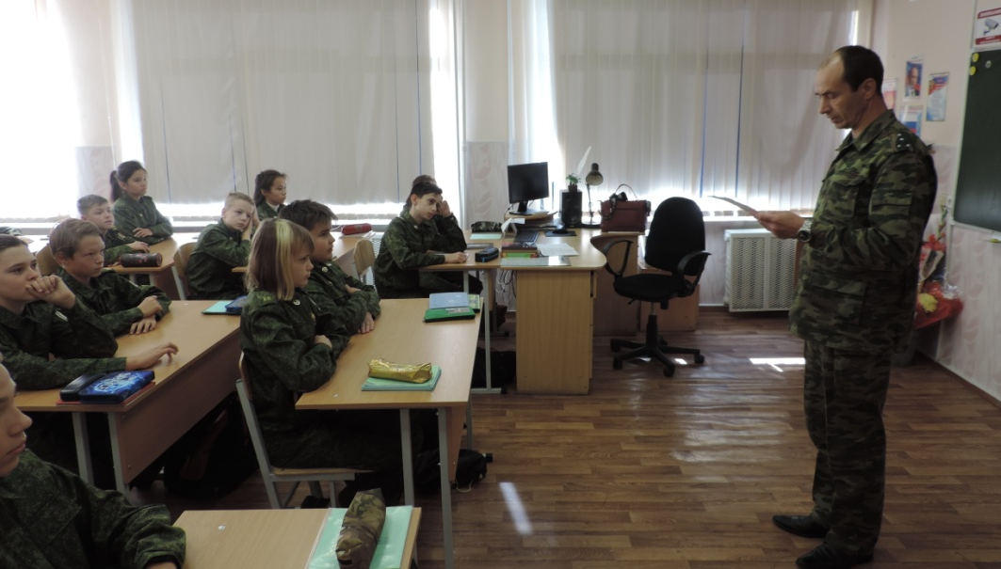
Памятную дату, посвященную «Дню солидарности в борьбе с терроризмом», отметили 3 сентября 2020 года кадеты школы № 21.

Эта дата связана с трагическими событиями в Беслане,
когда боевики захватили одну из городских школ и в течение двух с половиной дней удерживали в заминированном здании 1128 заложников.

В результате теракта в школе № 1 погибло более 300 человек, среди них 186 детей.

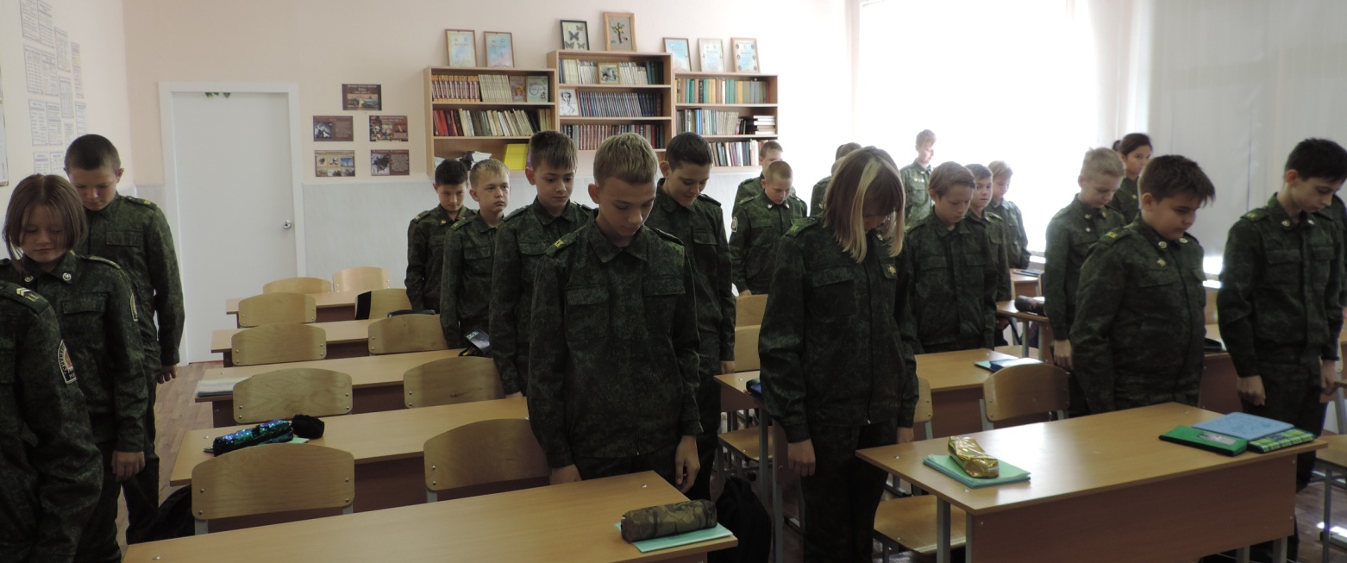
На классных часах ученикам школы № 21 г. Челябинска была доведена информация о страшной трагедии 2004 года, школьники почтили память погибших минутой молчания.

